2013/11/11
レディー・ガガのアルバム「アートポップ」と錯視のデザイン
北岡明佳（立命館大学文学部）

レディー・ガガ（Lady Gaga）の4枚目のアルバム「アートポップ」（ARTPOP）（2013年）のCDデザインはジェフ・クーンズ（Jeff Koons）というアメリカのポップアーティストが担当しました。彼が私の作品（図1：シマシマガクガク錯視作品「ガンガゼ」）およびいくつかの錯視図形（例として図2：オオウチ・シュピルマン錯視の基本図形）をこのCDにデザインとして選んだ（図3）わけですが、それは錯視研究の歴史から見ますと珍事件と言えましょう。他にもクーンズ氏の遊びが埋め込まれています。図4は「ヴィーナスの誕生」風のガガの像（これもクーンズの作品）の股の手前に青い透明な玉みたいなものを置いて、その前にARTPOPと書いてありますね。これはポップ・アート（pop art）をもじっているわけです。ポップ・アートと言えば、アンディ・ウォーホル（Andy Warhol）やロイ・リキテンシュタイン（Roy Lichtenstein）の作品が有名ですが、リチャード・ハミルトン（Richard Hamilton）の『一体何が今日の家庭をこれほどに変え、魅力あるものにしているのか』（Just what is it that makes today's homes so different, so appealing?）（1956年）（図5）もポップ・アート史上では重要です。POPと書かれた包みの大きい飴（lollipop: ペロペロキャンデーのこと）をムキムキのお兄さんが持っているわけですが、この絵によってこの種の絵画の潮流（雑誌・広告・漫画・報道写真などを素材とし、近現代の大量生産・大量消費社会をテーマとして表現するもの）を「ポップ・アート」と呼ばれるようになったという説があります（popular art由来説もありますが）。2枚を見比べると、図4は図5のオマージュとなっていることがわかります。すなわち、このCDはポップアート礼賛というマニアックな主張もしているわけです。ガガの曲の中でもポップアートへの言及があると聞きました。ついでにいうと、錯視図形がお呼ばれしたということは、錯視も「よく見かけるモノ」の仲間入りをしたということなります。錯視がよく見かけるようになったのはインターネットの普及の要因が大きいです。錯視のアートは広い意味ではオプアート（op art）ですので、ポップアートとオプアート（popとop）の出会いの場という意味もあります。
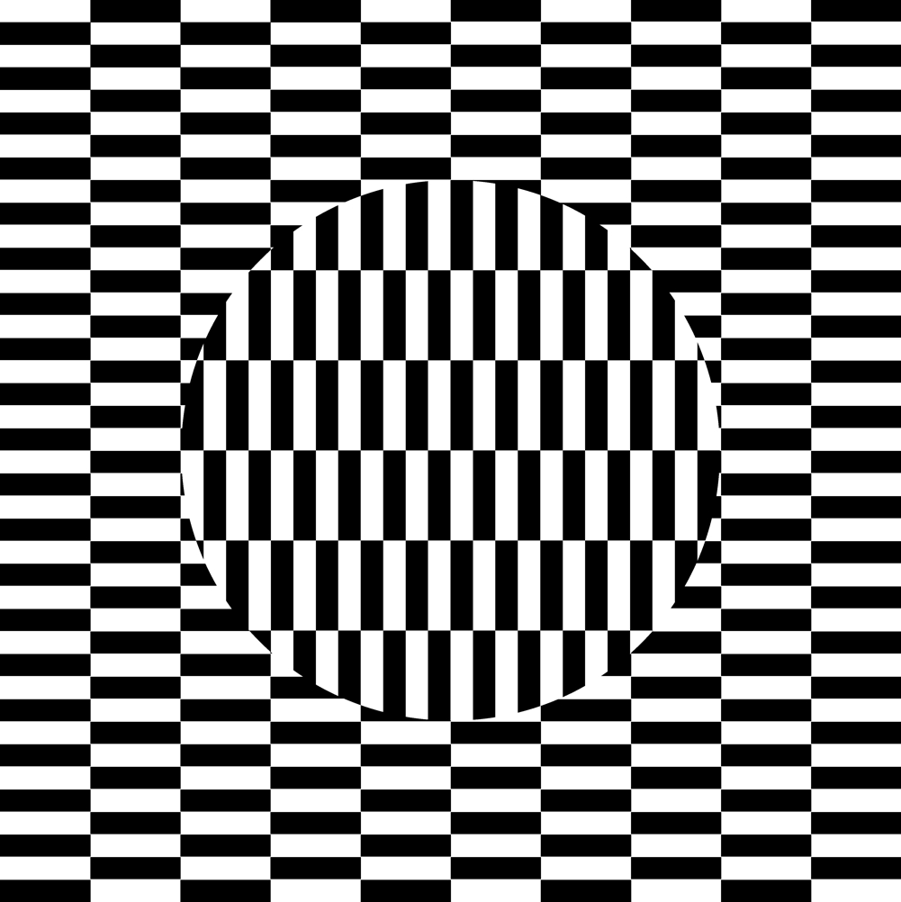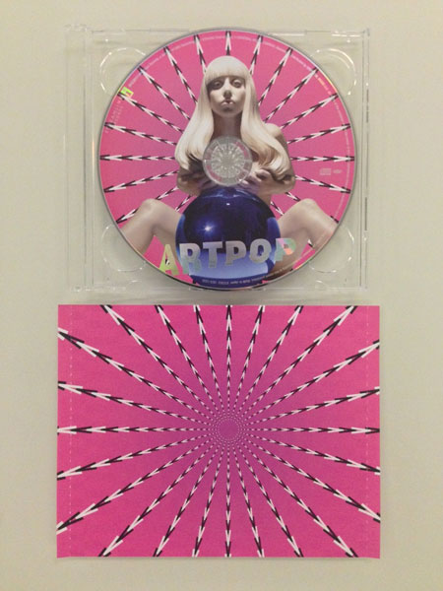
図1 図2 図3
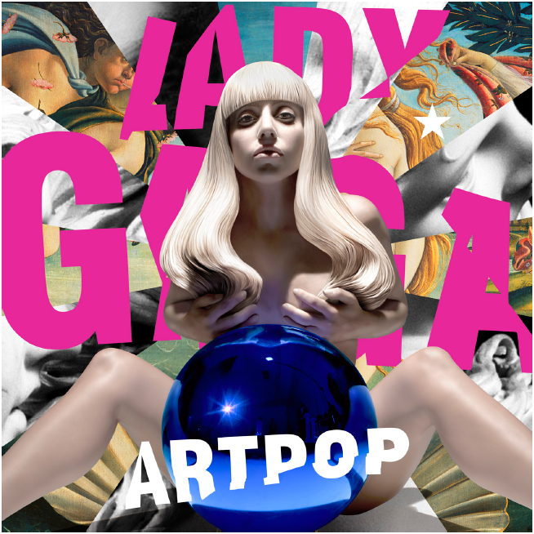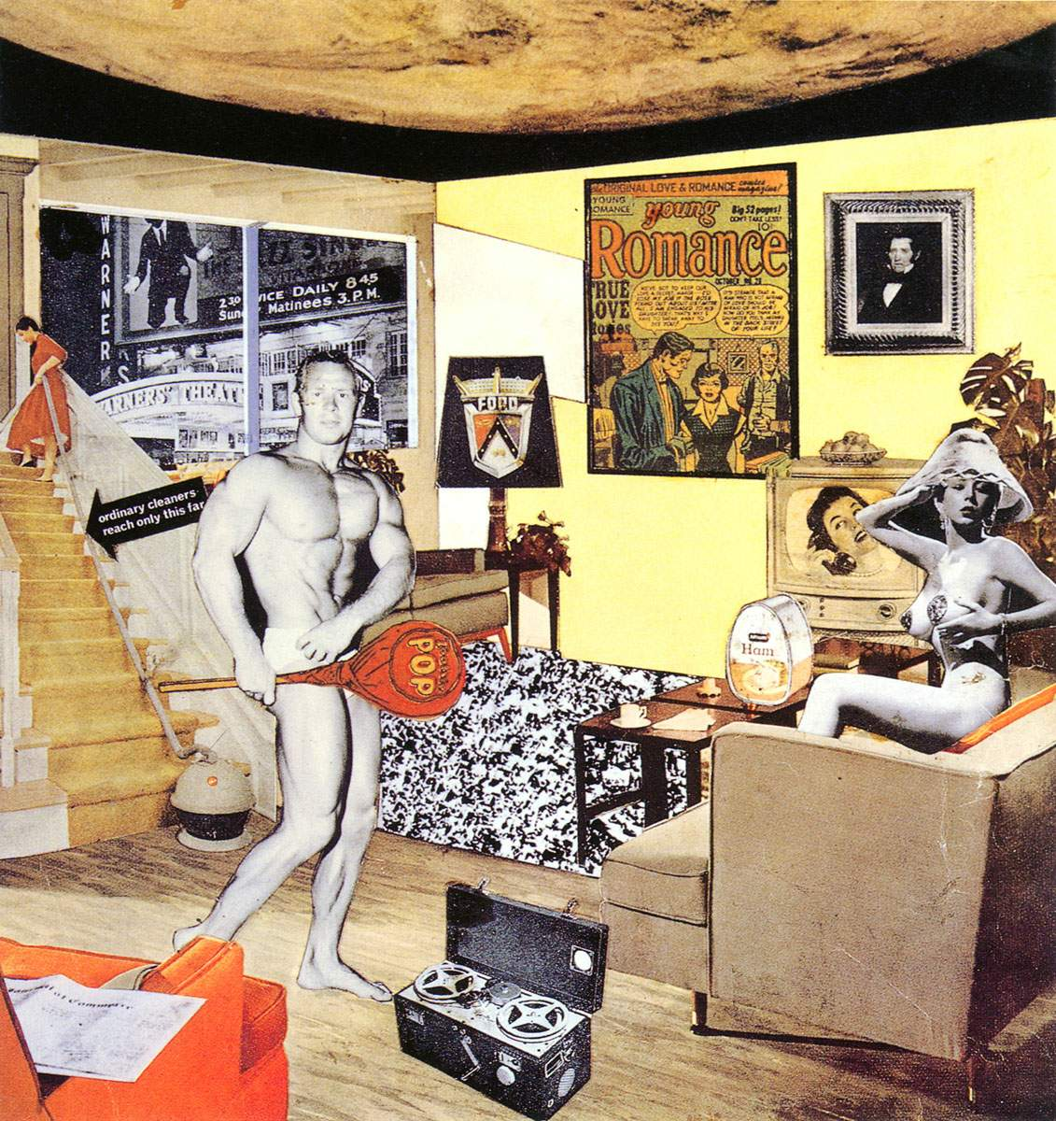
図4 図5

